Инструкция по выполнению заданий
1. В этом файле размещены основные памятники искусства.
2. Сосредоточьте своё внимание на представленных примерах. При помощи литературы и интернет-ресурсов важно выявить, как рождалось искусство Фландрии и Голландии XVII века. Не забываем про караваджизм, искусство Нидерландов XV-XVI вв., а также о влиянии Рубенса и Рембрандта на становление и развитие творчества «малых» художников.
3. После темы даны контрольные вопросы, на которые необходимо ответить. Ответы даются здесь же, а затем сохраненный файл высылается преподавателю.
4. Если будут возникать сложности, прошу писать мне на почту. Успехов и заранее благодарю за выполненную работу!
5. Задания прошу выслать к 10 апреля.

Список литературы
6. Всеобщая История искусств. Т.4. М.: Искусство, 1962.;
7. Европейская живопись 13-20 веков / Ред.В. В. Ванслов, Е.В. Зайцев, И.А. Смирнова, Е.Д. Федотова. М.: Искусство, 1999.;
8. Живопись Фландрии и Голландии 16-18 веков / Ред. Н.Ф. Смольская, И.В. Линник. Л.: Изобр. Иск., 1971.;
9. История зарубежного искусства / Под ред. М.Т. Кузьминой, Н.Л. Мальцевой. М.: Изобр. Иск., 1984.;
10. История искусства зарубежных стран 17-18 веков /Ред.В.И. Раздольская. М.: Изобр. Иск., 1988.;
11. История искусств зарубежных стран Западной Европы от Возрождения до начала 20 века. искусство 17 века /под ред.Е.И. Ротенберга, М.И. Свидерской. М.: Искусство, 1988.;
12. Лившиц Н.А. Искусство 17 века. М.: Искусство, 1964.;
13. Популярная история живописи. Западная Европа / Авт. - сост. Г.В. Дятлева, С.А. Хворостухина, О.В. Семенова. М.: Вече, 2001.;
14. Семь веков западноевропейской живописи / Ред. С.И. Козлова, В.А. Крючкова. М.: Арт-Родник, 1998.;
15. Фламандская и Голландская живопись / Под Ред. Б.Р. Виппера. М.: Изобр. Иск., 1957.;
16. Шапиро Ю.Г. Искусство Фландрии 17 века. Л.: Гос. Эрмитаж, 1962. 8. Мартынов Ф.В. Мировая художественная культура. М. 2000.

Искусство Фландрии
XVII век
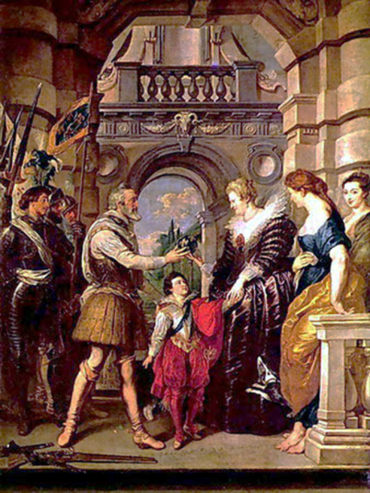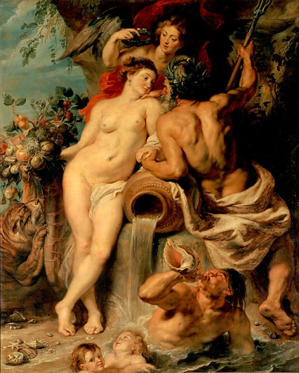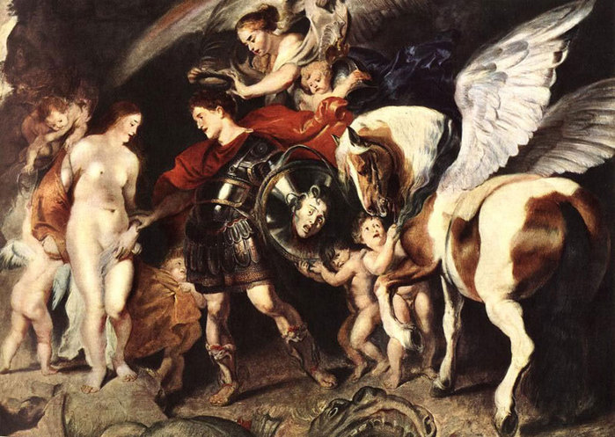
Исторический жанр Аллегорический жанр Мифологически жанр
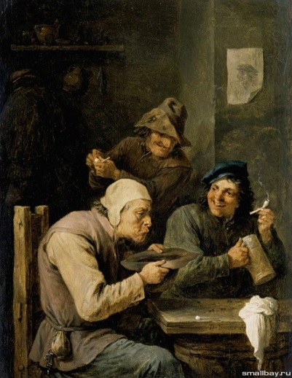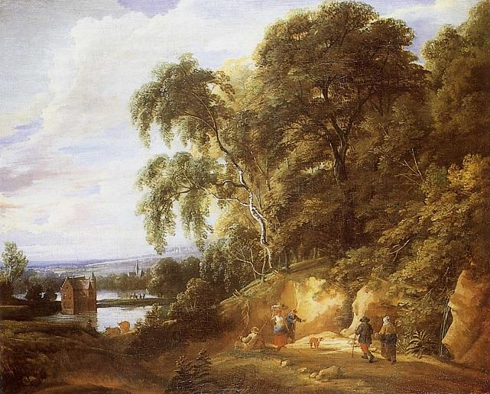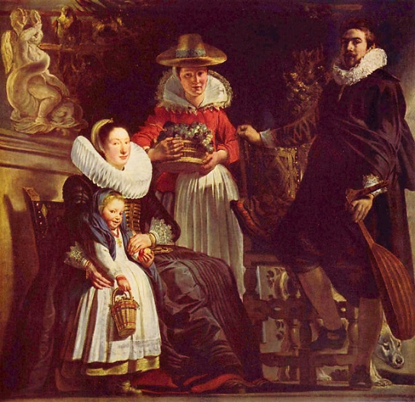
Бытовой жанр Пейзаж Портрет
- В нач. XVII в. во фламандском искусстве были окончательно преодолены средневековые религиозные формы и жанры
- Распространялись светские сюжеты и жанры: исторический и аллегорический, мифологический, портретный и бытовой жанр, пейзаж
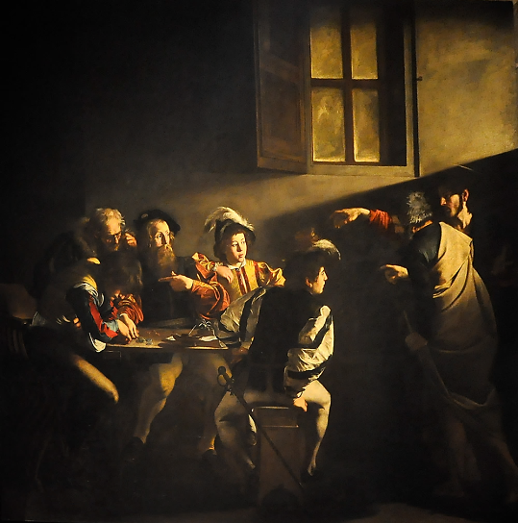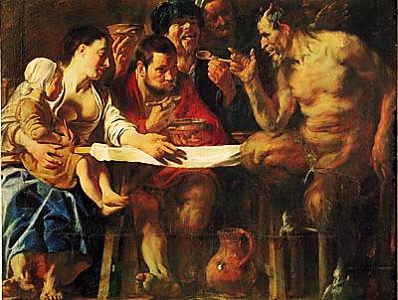
Итальянская живопись Живопись Фландрии
Караваджизм
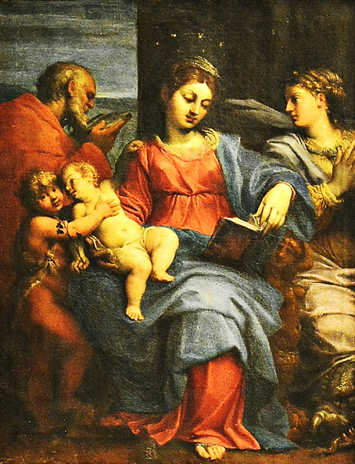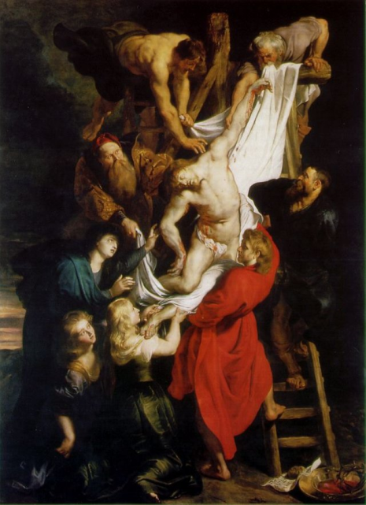
Итальянская живопись Живопись Фландрии
Академия братьев Каррачи
Из Италии проникает академизм братьев Каррачи и караваджизм
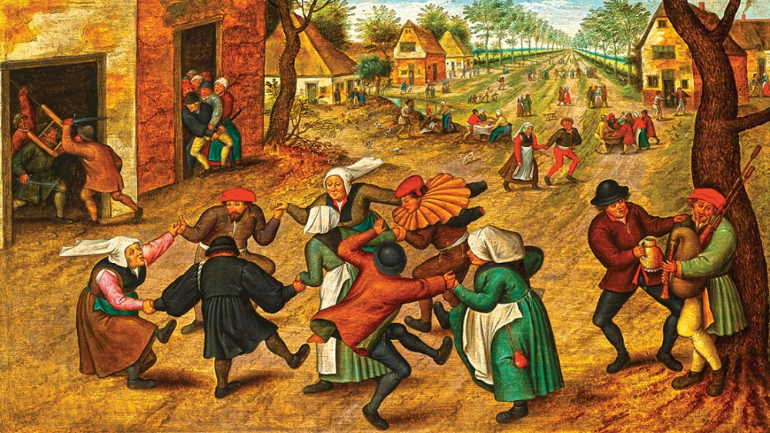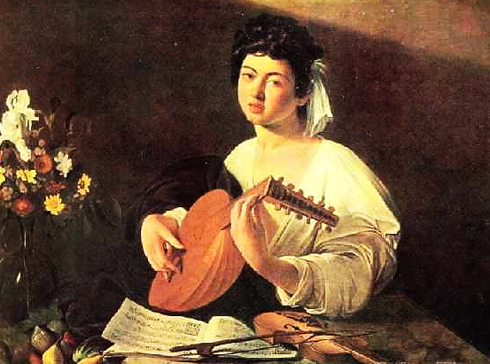
Нидерландская живопись Караваджизм
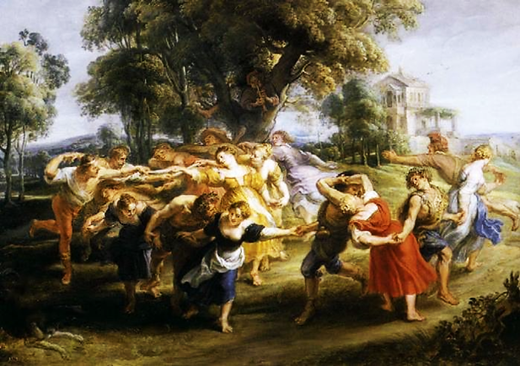
Реалистическое направление во Фламандской живописи
На основе скрещивания реалистической традиции нидерландской живописи и караваджизма развивалось реалистическое направление
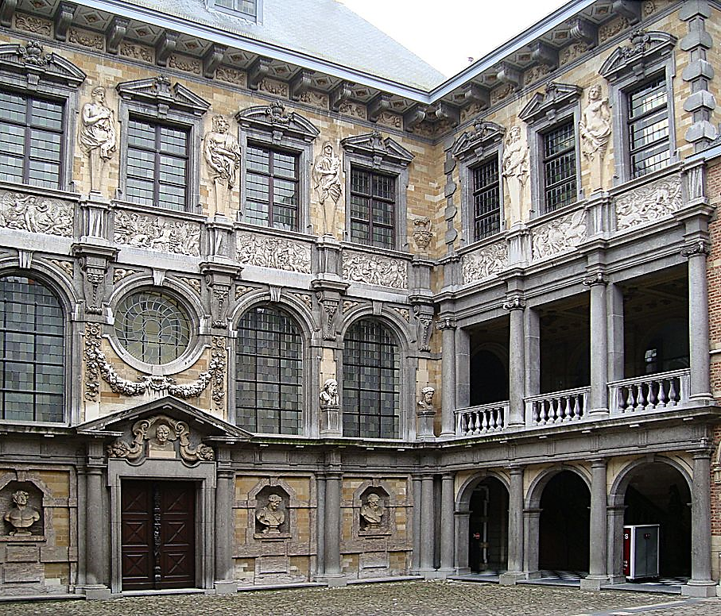
Дом Рубенса в Антверпене
- Стиль барокко достигает своего расцвета
- Крупнейшим художественным центром Фландрии становится Антверпен
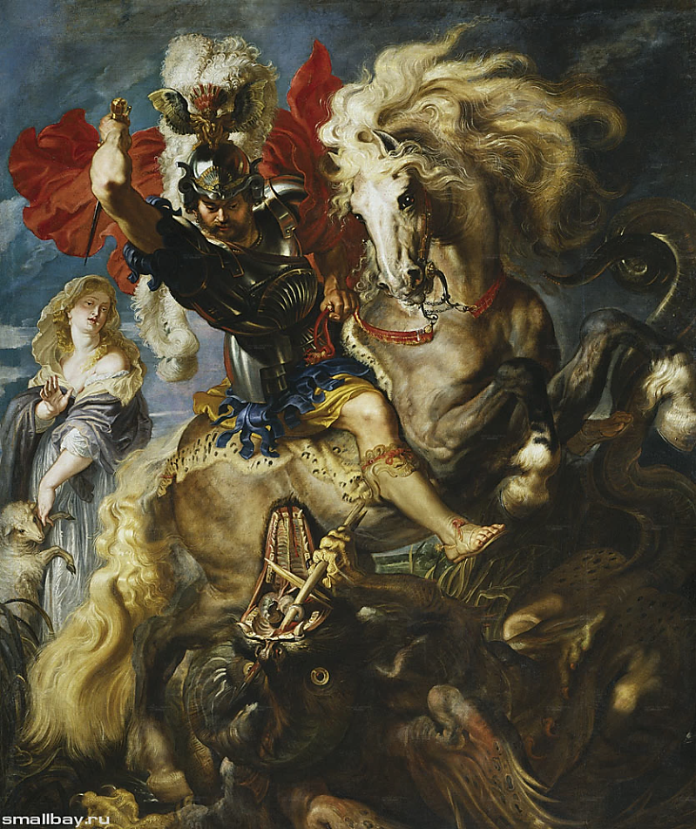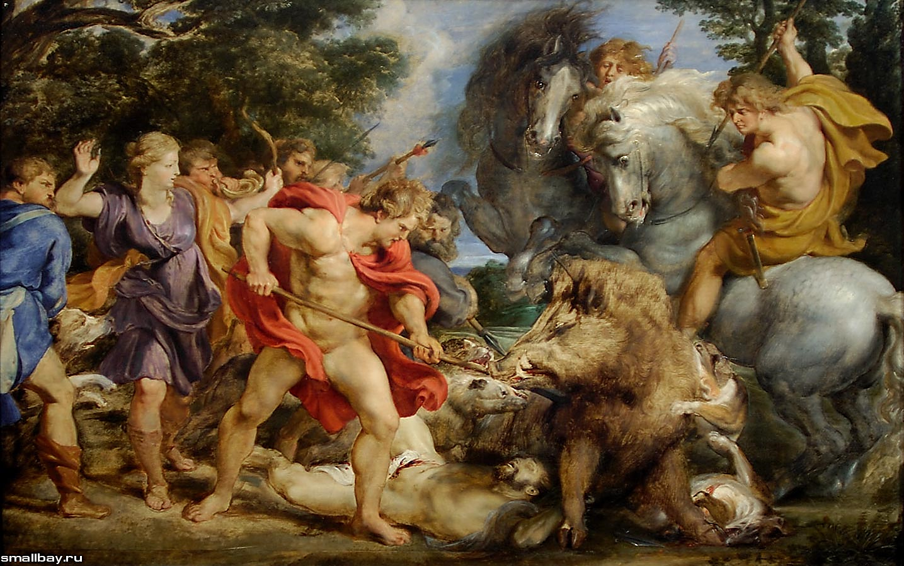
Питер Пауль Рубенс
Святой Георгий и дракон. 1606-1607 Каледонская охота на кабана. 1612
Общая характеристика:
- XVII в. был временем создания национальной художественной школы живописи Фландрии
- Господствующим направлением стал стиль барокко
- В рамках барокко получают развитие реалистические черты

Питер Пауль Рубенс
1577-1640
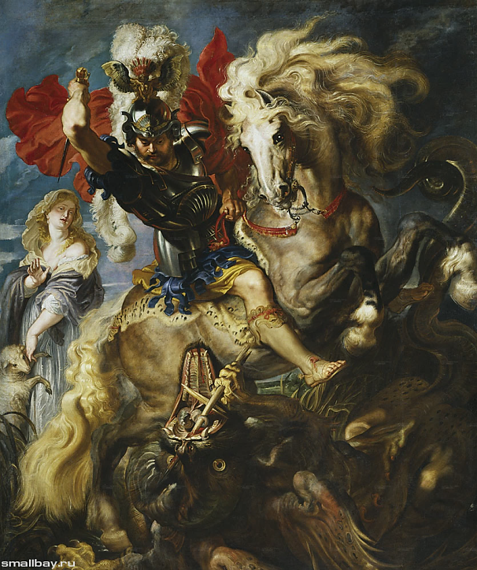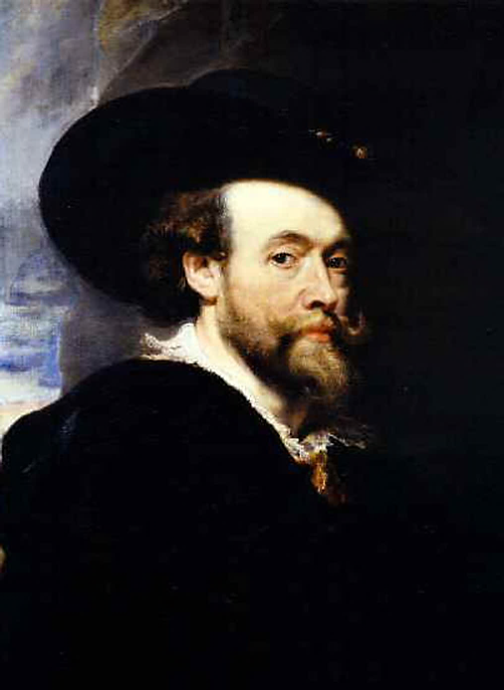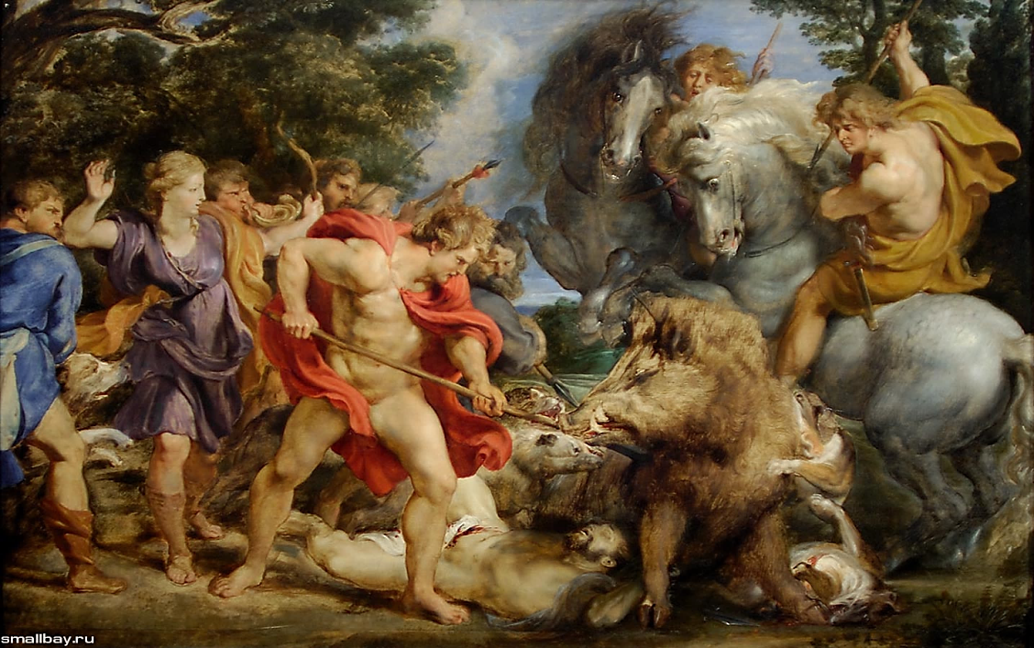
- Питер Пауль Рубенс - глава фламандской школы живописи

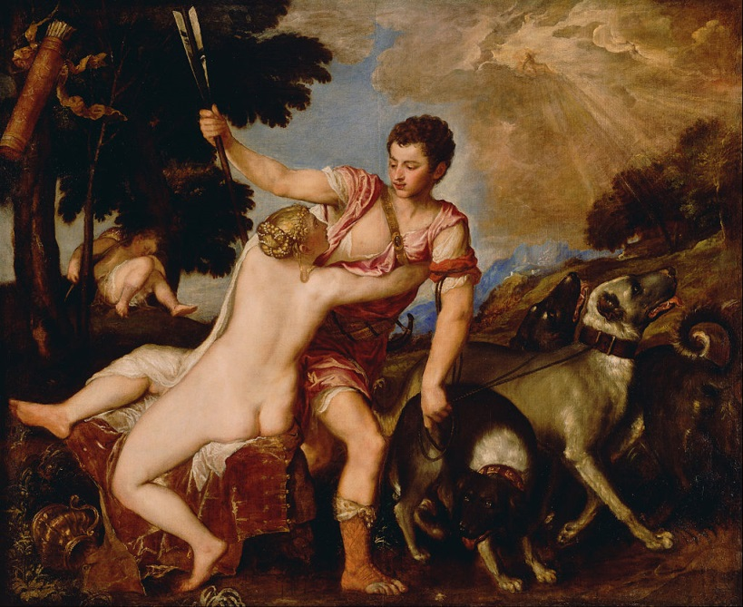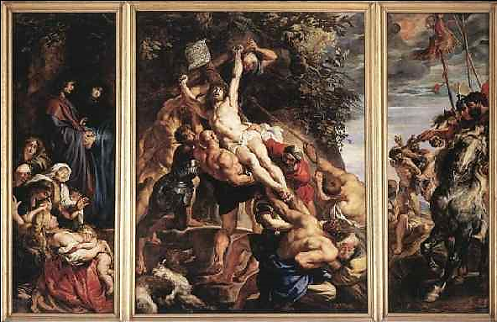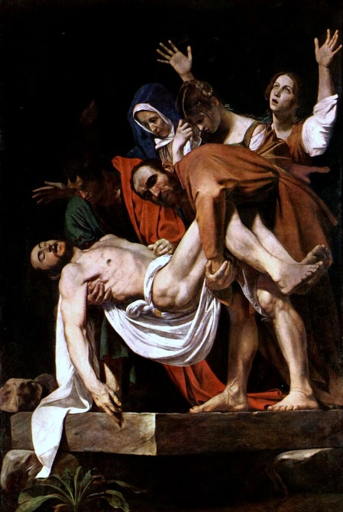
Тициан. Венера и Адонис. 1554 Рубенс. Воздвижение креста. Ок. 1610-1611 Караваджо. Положение во гроб. 1603
Венецианская живопись Фламандская живопись Караваджизм

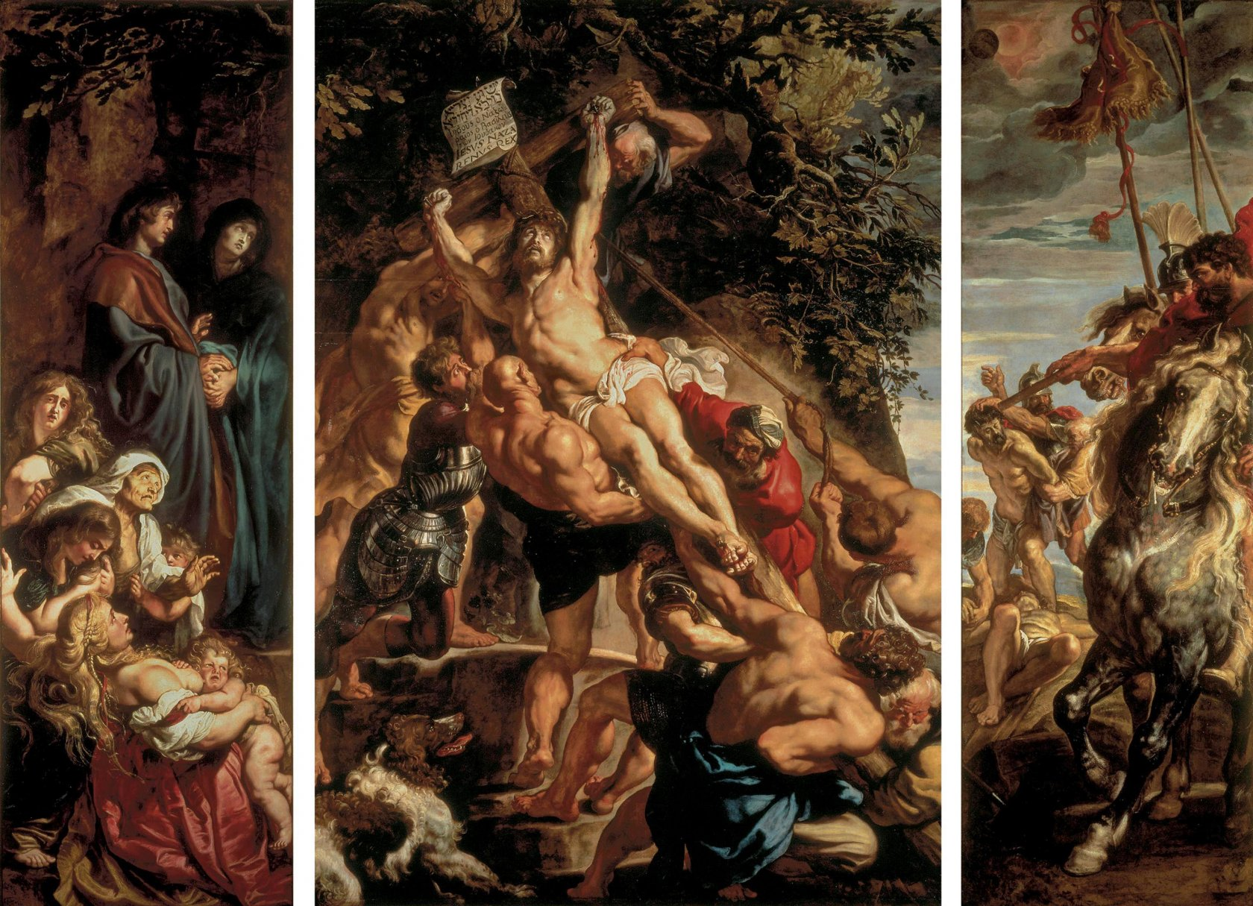
Воздвижение креста. Ок. 1610-1611
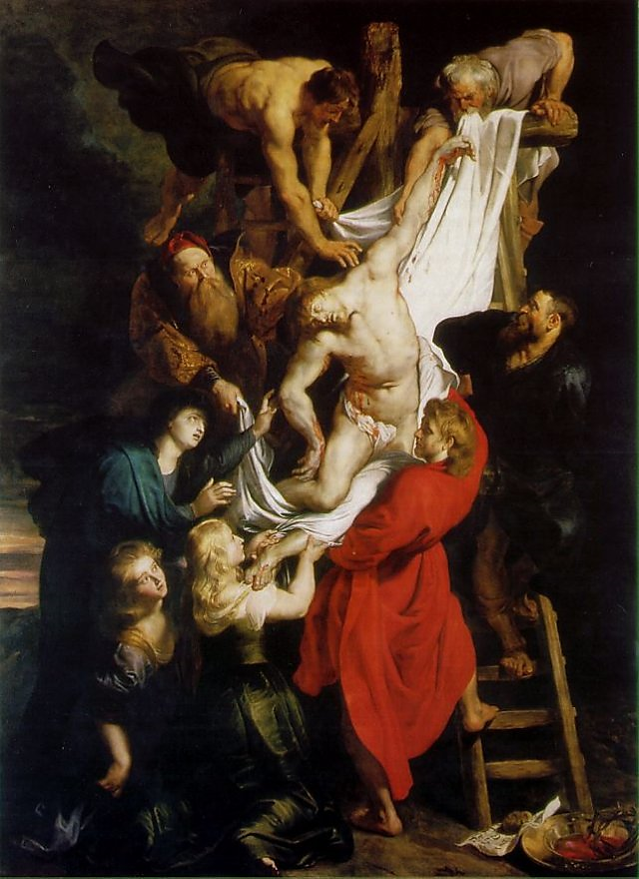
Снятие с креста. 1611-1614
Барочные проявления
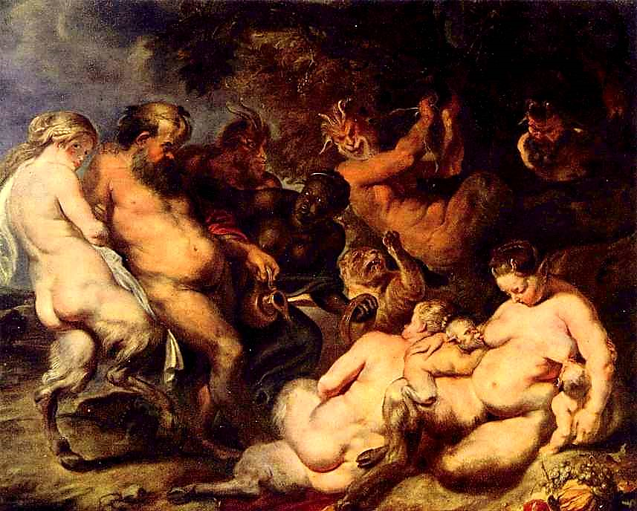
Вакханалия. 1615-1620
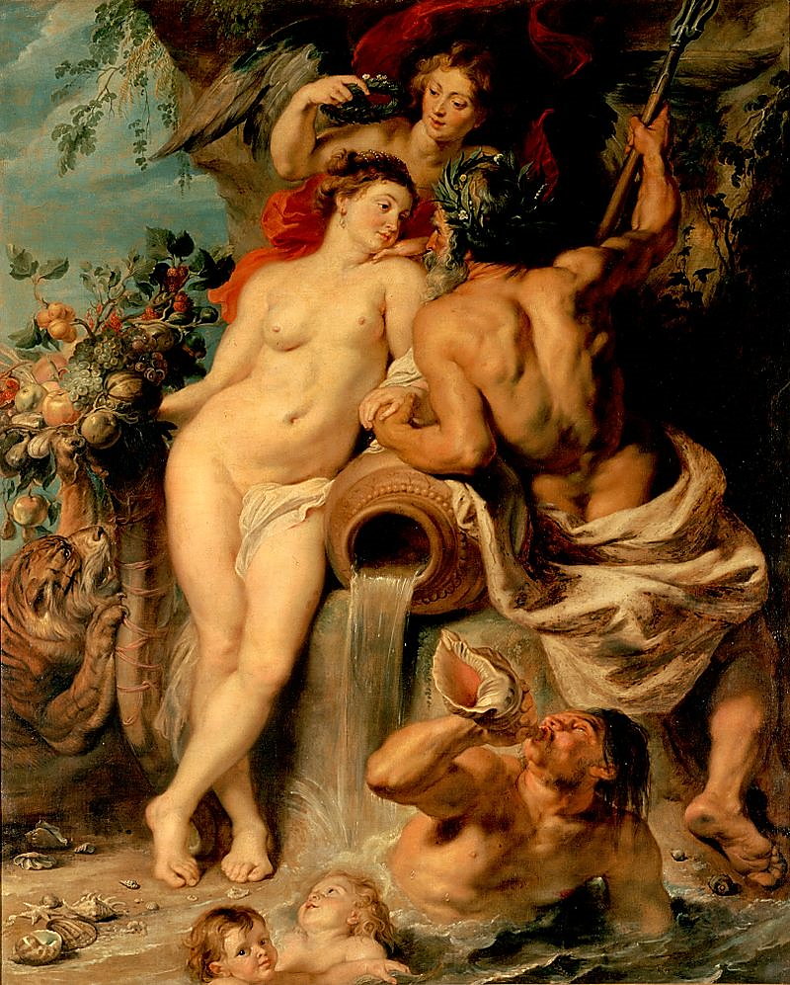
Союз Земли и Воды. Ок. 1618
Монументальное полотно дает представление работы Рубенса в области аллегорического жанра
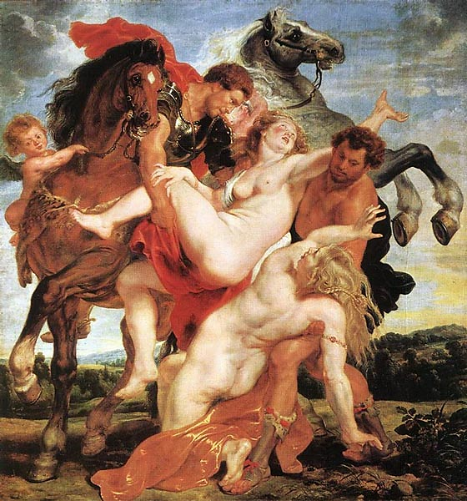
Похищение дочерей Левкиппа. 1619-1620
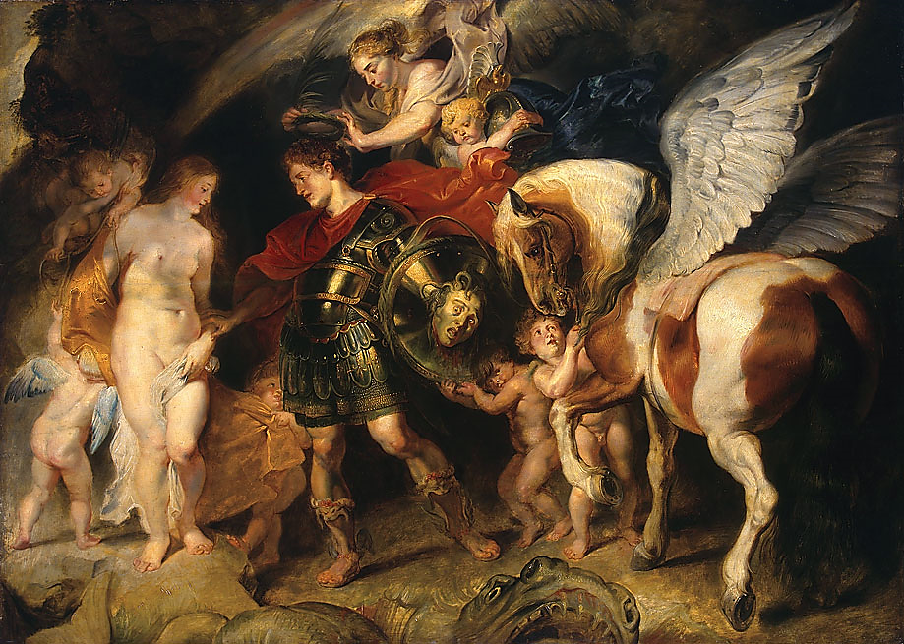
Персей и Андромеда. 1620-1621
Живописное дарование Рубенса достигло расцвета в 1620-е гг.
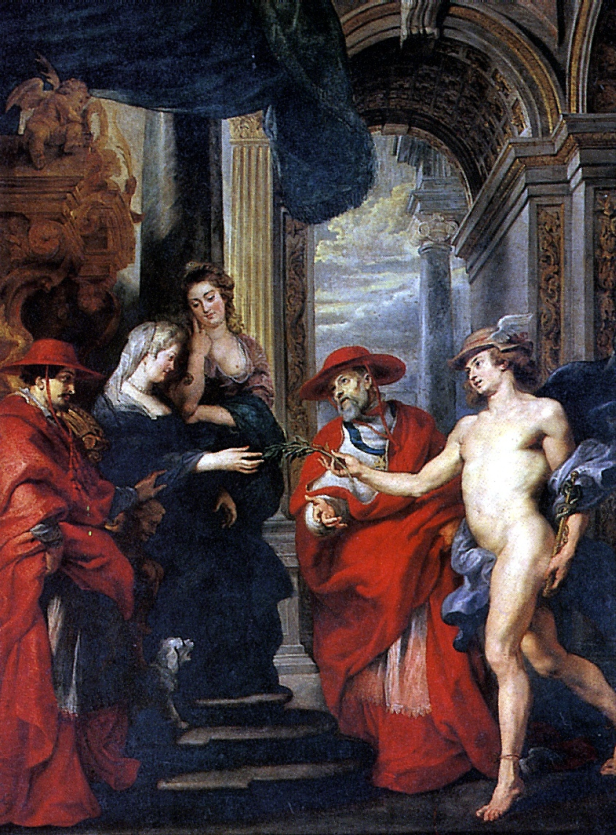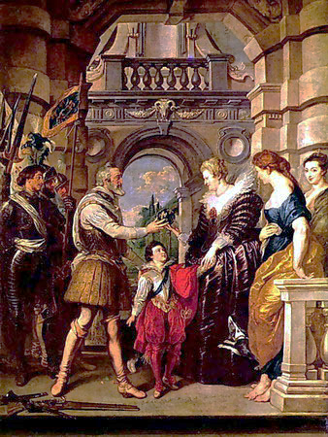
Цикл картин «Жизнь Марии Медичи». 1622-1625
К 1620-м гг. относится создание двадцати больших композиций на тему «Жизнь Марии Медичи», предназначенных для украшения Люксембургского дворца
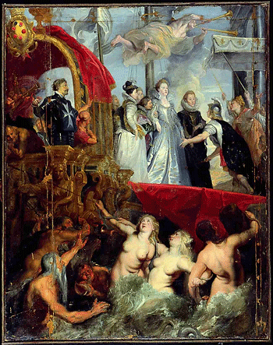
Прибытие Марии Медичи в Марсель
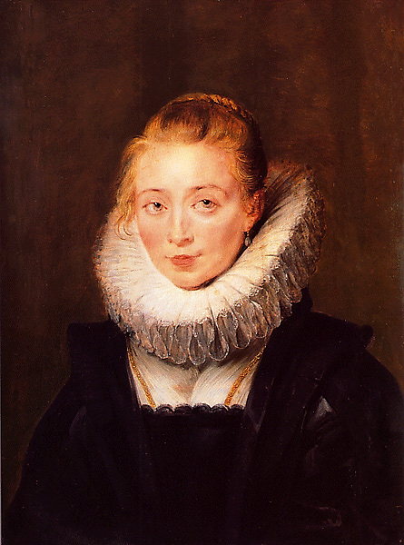
Портрет молодой женщины. Ок. 1625 Автопортрет. Ок. 1638
В 1620-1630-е гг. Рубенс много работал как портретист
Для художника важно личное отношение к модели
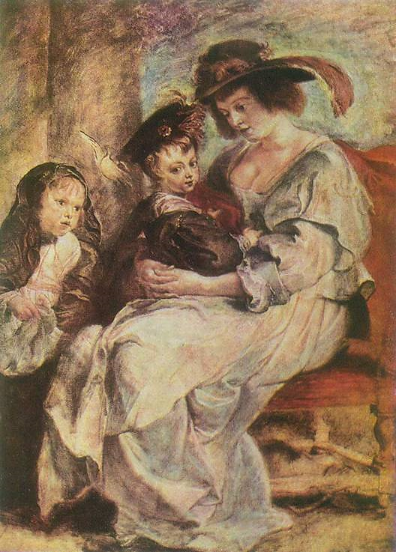
Портрет Елены Фоурмен с детьми. 1636
С 1630-х годов начался поздний период художественной деятельности Рубенса
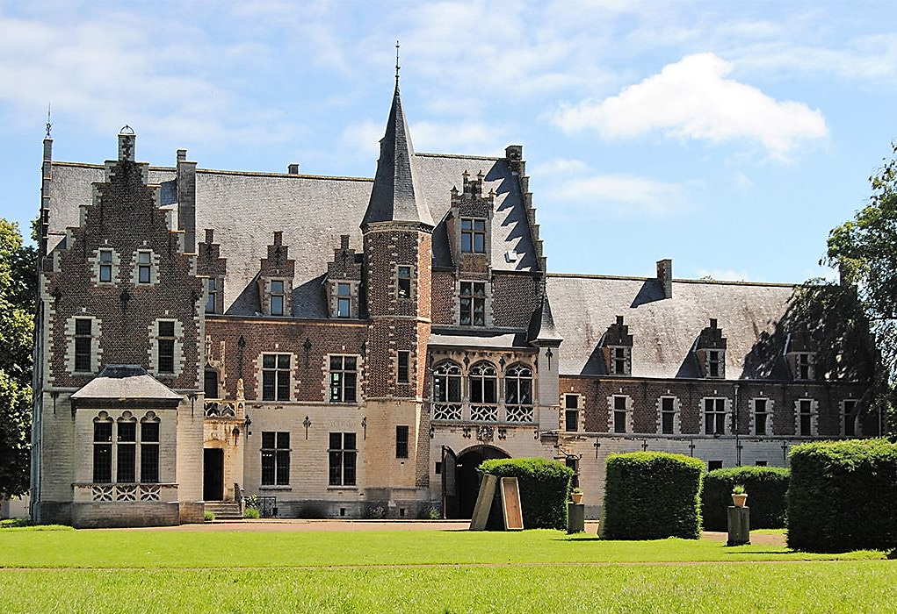
Портрет Елены Фоурмен с детьми. 1636 Замок Стен Автопортрет. Ок. 1638

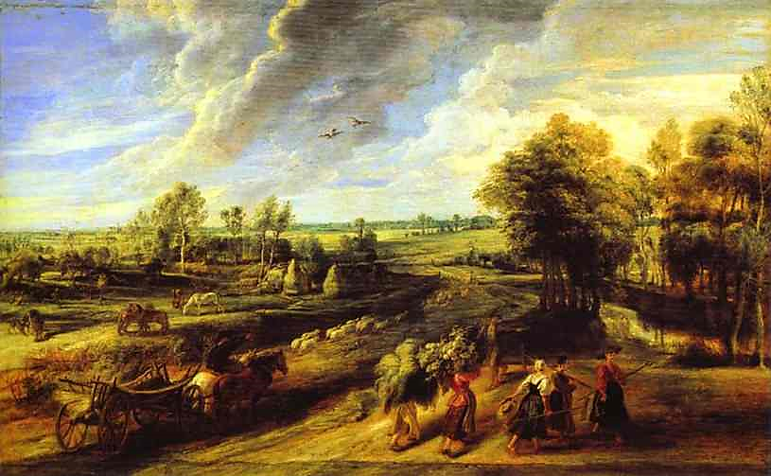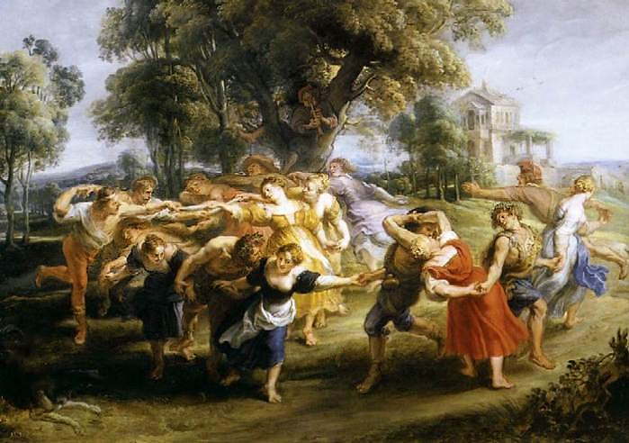
Крестьяне, возвращающиеся с полей. После 1635 Крестьянский танец. Между 1636 и 1640
Одна из центральных тем позднего периода - сельская природа

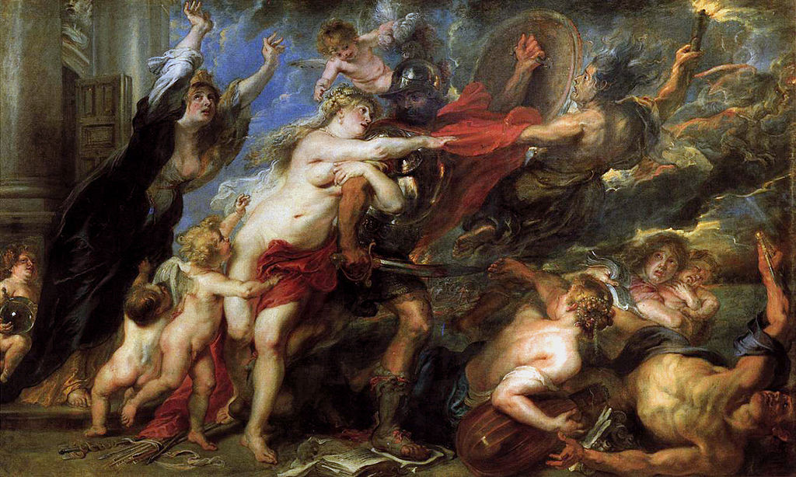
Последствия войны. 1637-1638, 206x342
Война началась как религиозное столкновение между протестантами и католиками Германской империи, но затем переросла в борьбу против доминирования Габсбургов в Европе. Конфликт стал последней крупной религиозной войной в Европе.

Вопросы по изученной теме
- Каким образом проявляются влияния венецианцев и Караваджо в ранних произведениях Рубенса?
У Караваджо Рубенс заимствовал мощную светотень и пластическую убедительность форм. Вместе с тем выразительные фигуры Рубенса исполнены патетики, охвачены стремительным напряженным движением, какие были чужды искусству Караваджо. Картина «Воздвижение креста» показывает, как Рубенс переосмысливает опыт итальянцев. На картине поднятый ввысь крест с могучей фигурой озаренного узким снопом света Христа господствует над группой отчаявшихся, скорбящих близких и враждебных им палачей, а также богохульных стражников. Сцены страданий и мученической смерти напоминают о недавно минувших драматических событиях нидерландской революции.
Произведения Рубенса «Воздвижение креста». Ок. 1610-1611 и «Снятие с креста». 1611-1614 строятся по композиционным барочным принципам. Объясните эти принципы.
Обе композиции выстроены по диагонали, в обеих чувствуется контрастность, напряжённость, динамичность, стремление к величию образов и пышности форм. Во всех этих принципах присутствует влияние Караваджо.
- Рубенс был большим мастером картин на мифологические темы
Хотя Рубенс специализировался на религиозной живописи, он создал немало картин на мифологические темы. Рубенс обратился к античной теме еще на заре своей художественной карьеры. В его мифологических персонажах находит воплощение культ красивой здоровой наготы. Для художника физическая крепость человека была основой его здорового духовного и нравственного состояния. Наиболее известные картины, изображающие мифологические сюжеты: «Персей и Андромеда» (ок. 1620-1621 г.), «Похищение дочерей Левкиппа» (1617 г.), «Три грации» (1635 г.)
- Традиционные образы народной фантазии и полнокровная красота с избытком жизненных сил в «Вакханалии» (1615-1620) Рубенса. Прокомментируйте этот тезис.
На картине изображено пиршество в честь бога Вакха или Диониса. Этот праздник очень часто изображался греками. Но в античной традиции присутствуют ритм, гармония, совершенство тела и движения. Рубенс же вовсе не стремится изображать совершенного человека. Он пишет человеческое тело, как оно есть, без прикрас. У Рубенса все герои находятся в движении. Силен уже не стоит на ногах, его поддерживает сатиресса. Чернокожая сатиресса выливает вино из кувшина, из куста вылезает рогатый сатир и замахивается дубиной, львица машет лапой. Движение несколько затихает в нижнем правом углу, где опьяневшая сатиресса засыпает, но всё же кормит своих сатирят. Но мы поднимаем глаза и видим другого сатира в кустах и движение продолжается вновь. В своей «Вакханалии» Рубенс не изображает никакой морали. Он просто восхищается человеческим телом, изображает всю его естественную, натуральную красоту.
- Монументальное полотно «Союз Земли и Воды» (Ок. 1618) дает представление работы Рубенса в области аллегорического жанра. Прокомментируйте этот тезис.
Монументальное полотно «Союз Земли и Воды» (Ок. 1618) дает представление работы Рубенса в области аллегорического жанра. На картине изображены пышнотелая, рыжеволосая красавица Гера, богиня брака и плодородия, олицетворяющая Землю, с рогом изобилия в руке и бог морей Посейдон, олицетворяющий Воду. Но что же обозначает их союз? Возможно, молодая красавица Гера олицетворяет родной город мастера, Антверпен, а Посейдон - монархическое королевство Испания, влавствовавшее на всех морях в 17 веке. То, чего так долго ждал Антверпен – выход в море, а значит и грядущее процветание города, которое изображает рог изобилия в руке Геры, свершилось. Образы показаны с помощью олицетворения, присвоения им материального облика, именно это и называется аллегорией.
- Живописное дарование Рубенса достигло расцвета в 1620-е гг. в произведении «Персей и Андромеда». В чем выражалась новизна живописных решений художника?
Полотна художника были наполнены жизнью, энергичностью, в них ключом бьет фламандская жизнерадостность. Для него характерны грандиозность, пышность, динамика, патетическая приподнятость. Он был способен вдохнуть жизнь в полотно несколькими мазками. Его образы совершенно чужды абстрактному итальянскому идеалу. Его фигуры конкретные, живые, созданные из плоти и крови.
- Цикл картин «Жизнь Марии Медичи» (1622-1625) – новизна композиционных и живописных решений?
В картине «Прибытие Марии Медичи в Марсель» чувствуется движение и огромная энергия, которые переданы в грубых легких мазках. Целый букет оттенков используется для изображения кожи нежных мерид. Также в полотне используются укороченные перспективы. Живость видна во всех деталях: блики в глазах, отражающие свет, капли воды стекающие по телам мерид. Кроме движения ощущается напряженность: мериды и морской бог словно единое целое, словно волны в море. Именно динамика является новизной и началом нового стиля, положенного Рубенсом.
- С 1630-х годов начался поздний период художественной деятельности Рубенса. «Портрет Елены Фоурмен с детьми» (1636) – новые черты, проявившиеся в творчестве художника.
Портрет Елены Фоурмен с детьми наполнен безмятежным супружеским и родительским счастьем. Эта работа осталась незавершенной, однако некоторая «эскизность» манеры, сообщающая живописи легкость и воздушность, кажется намеренной. В работе присутствует уже не энергичность и напряженность, а чувственность, картина наполнена любовью. В этом полотне, в отличие от более ранних, присутствует некий покой.
- Одна из центральных тем позднего периода Рубенса - сельская природа. Просматривается ли связь с искусством Нидерландов XVI века?
Рубенс изображает в своих сельских пейзажах простых крестьян за работой или же во время праздника, и в обоих случаях показывает их живость, как это делалось в искусстве Нидерландов. Его работы пронизывает жизнерадостность, движение, динамика. На его пейзажах большую роль играет не только природа, но и люди, работающие или празднующие.

Фландрия - 5

Искусство Голландии
XVII век
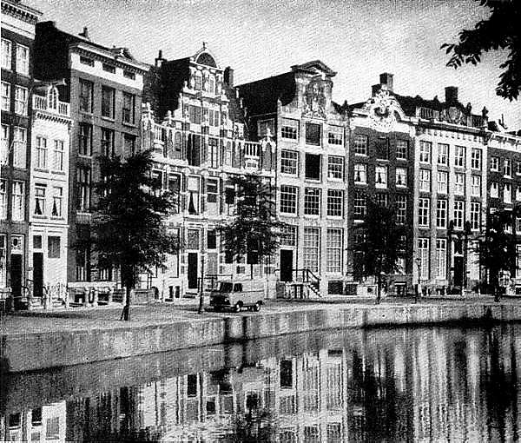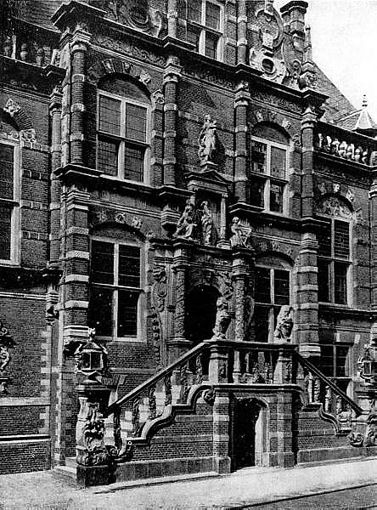
Жилые дома в Амстердаме. XVII в. Ратуша в Больсварде. 1613
Из истории образования Голландии
Голландия была первой в Европе страной, где буржуазная революция увенчалась победой. Кровопролитная борьба против испанцев, начавшаяся здесь в 60-х гг. XVI в., завершилась в 1609 г. перемирием, подтверждавшим государственную независимость Северных Нидерландов, которые с этого времени стали именоваться Республикой Соединенных Провинций, или Голландией (по названию наиболее могущественной из этих провинций).
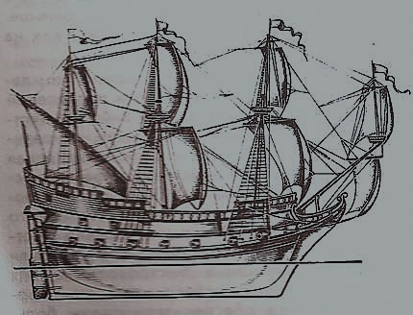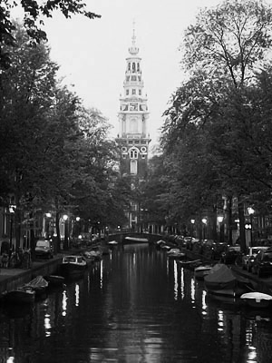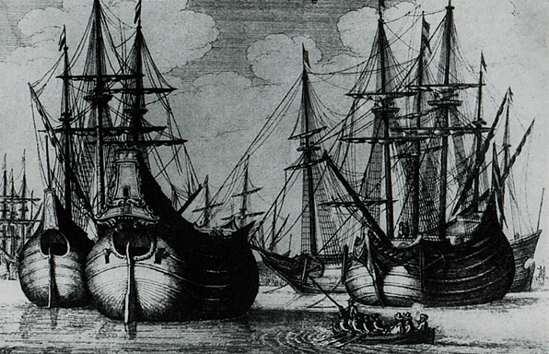
Флейт - судно, созданное в Голландии к кон. XVI в.
Из истории Голландии
Голландия была единственной европейской страной, в которой городское население преобладало над сельским. Основным источником богатства для Голландии явилась не промышленность, а торговля, главным образом посредническая. Ришелье писал о голландцах: «Эта горсточка людей, владеющих клочком земли, состоящим из вод и выгонов, снабжает европейские народы большей частью нужных им товаров». Еще в нач. XII в. о Голландии говорили, что она имеет больше домов на воде, чем на суше.

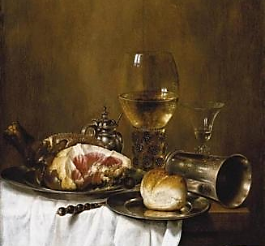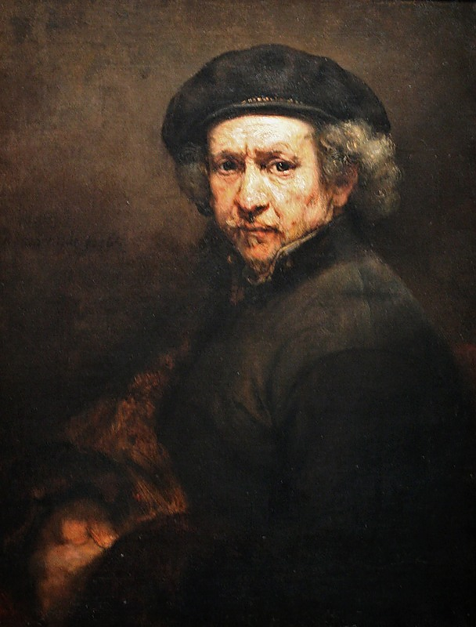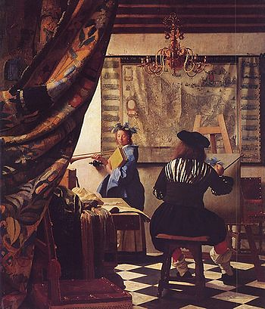
Натюрморт Светский портрет Жанровая живопись
Обща характеристика изобразительного искусства:
- Буржуазный строй Голландии определил две важные особенности изобразительного искусства:
- во-первых, полное отсутствие влияния придворной культуры;
во-вторых, искусство носило светский характер

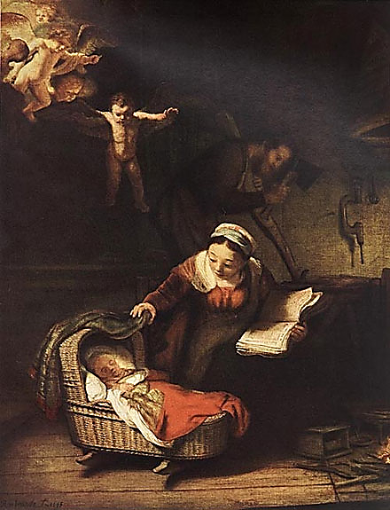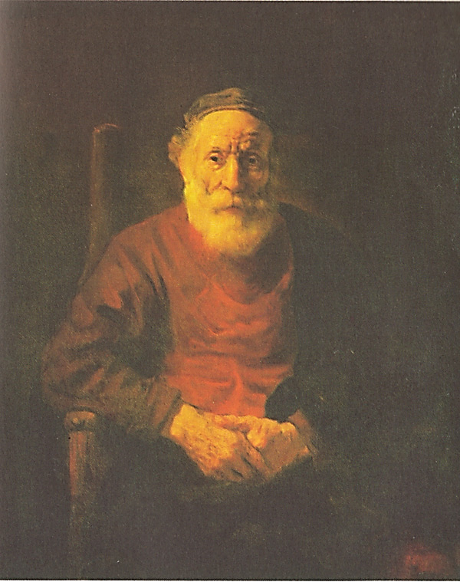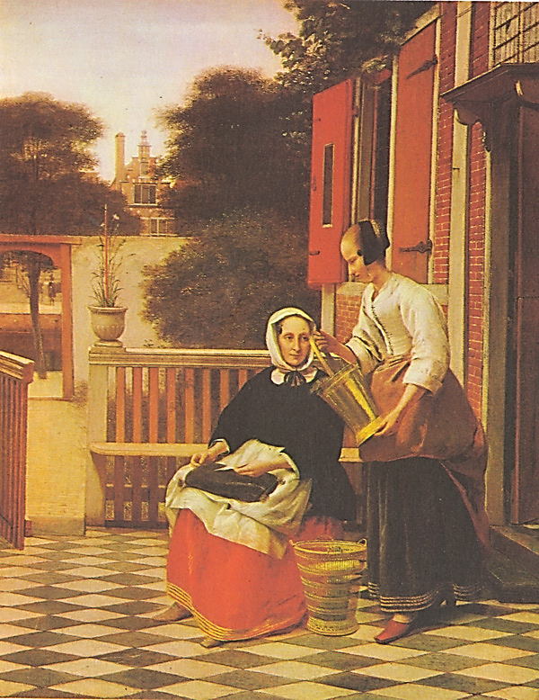
Обща характеристика изобразительного искусства:
- Ни одна европейская школа XVII в. не пережила такого быстрого и интенсивного подъема как Голландия
- В течение 50 лет появляется бесчисленное множество живописцев (выдающиеся художники исчисляются десятками)
- Профессия живописца теряет свою исключительность и становится одной из самых распространенных
- Картины приобретают самые широкие слои населения – дворяне, буржуазия, бюргеры, ремесленники, зажиточные крестьяне

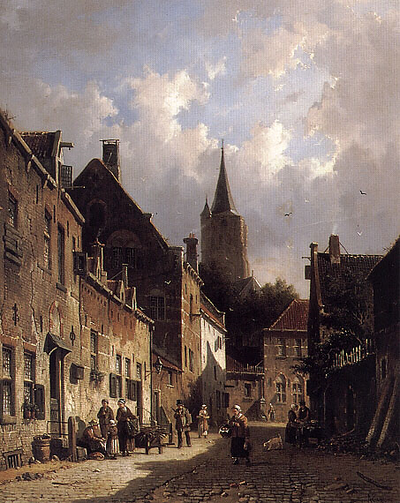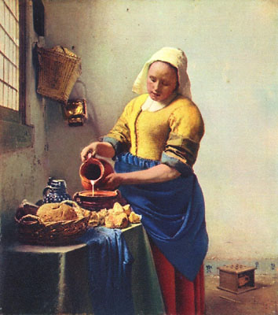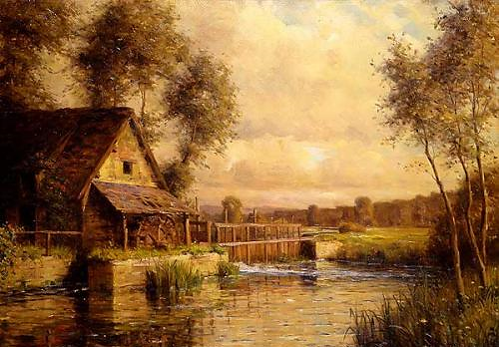
Мировосприятие голландского художника прекрасно передают слова Рембрандта: «Небо, земля, море, животные, добрые и злые люди - все служит для нашего упражнения. Равнины, холмы, ручьи и деревья дают достаточно работы художнику. Города, рынки, церкви и тысячи природных богатств взывают к нам и говорят: иди, жаждущий знания, созерцай нас и воспроизводи нас. В отечестве ты откроешь так много любезного сердцу, приятного и достойного, что, раз отведав, найдешь жизнь слишком короткой для правильного воплощения всего этого» .

Рембрандт Харменс ван Рейн
1606 - 1669
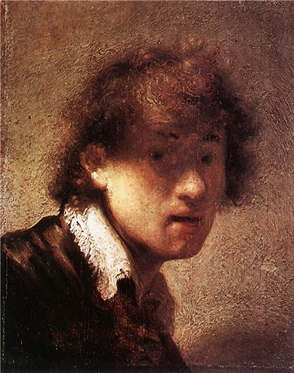
Автопортрет
Эпоха расцвета голландского искусства (40-60-е гг. XVII в.) связана с творчеством Рембрандта
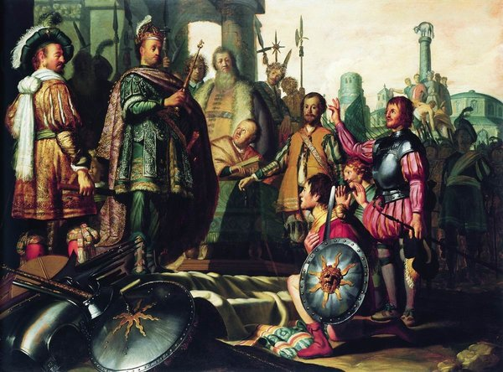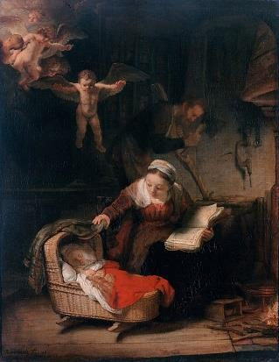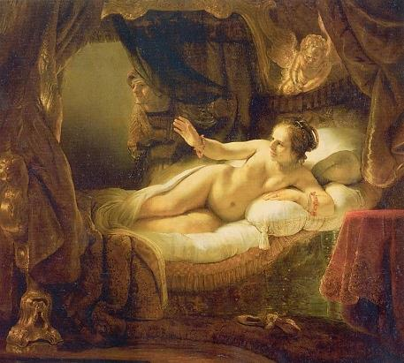
Исторический жанр Библейский сюжет Мифологический сюжет
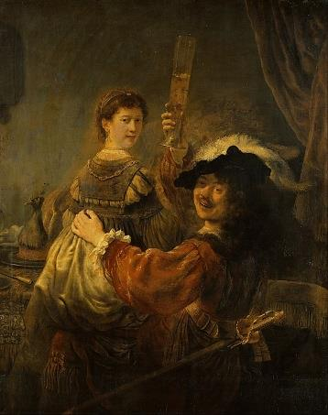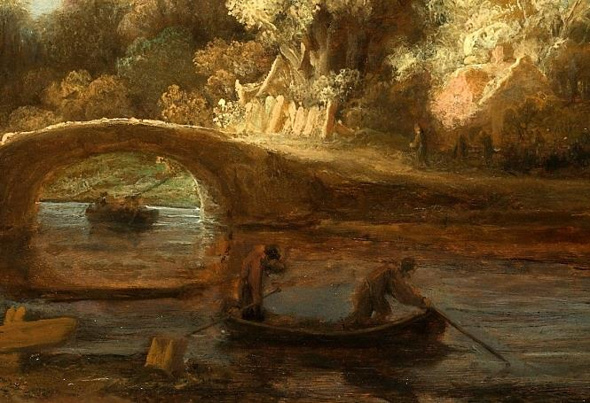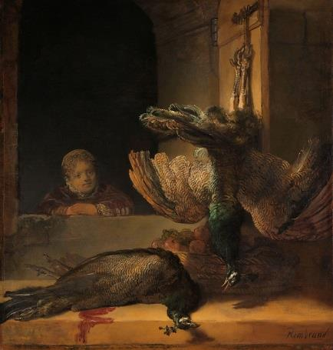
Портрет Пейзаж Натюрморт
- Рембрандт отличается от других голландских живописцев широтой тематики
- Художнику принадлежат высшие достижения почти во всех живописных жанрах
- библейский;
- мифологический;
- исторический»
- портрет;
- пейзаж
- натюрморт
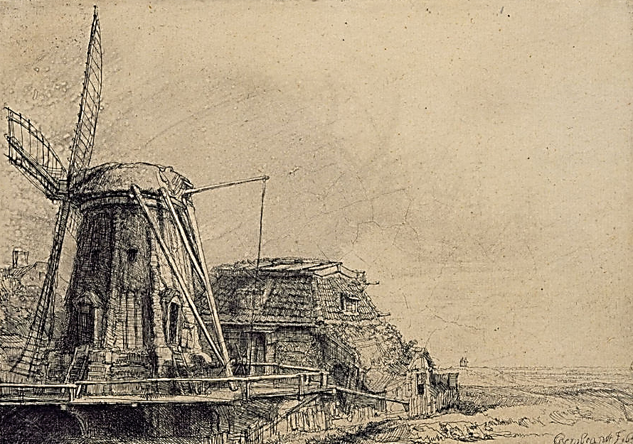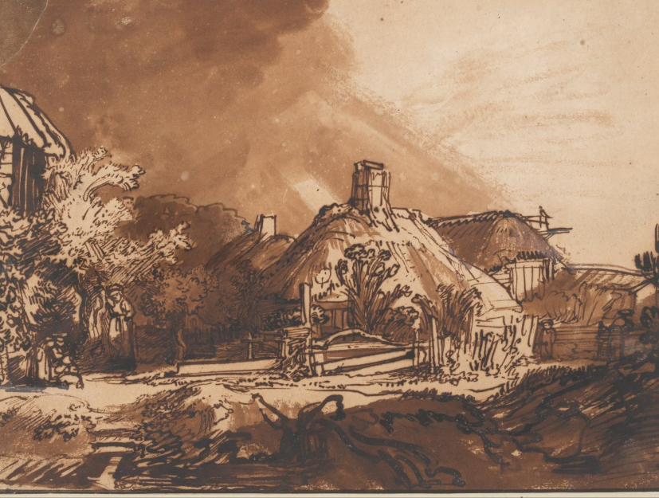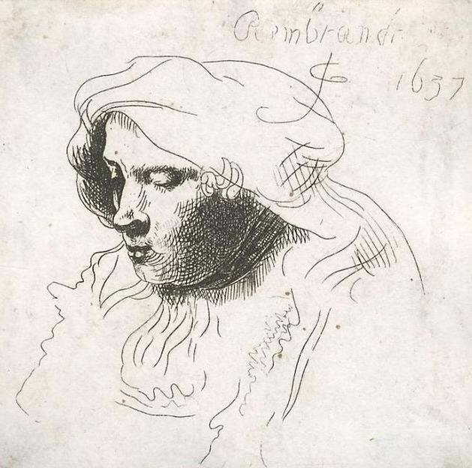
Офорт Гризайль Рисунок
Достижения Рембрандта равновелики в офорте, гризайли, рисунке

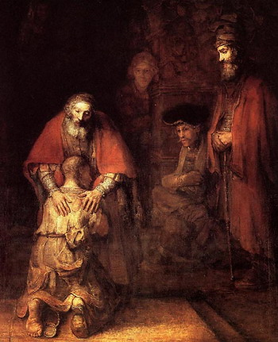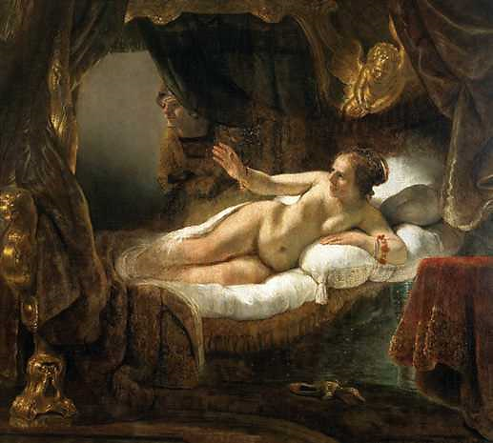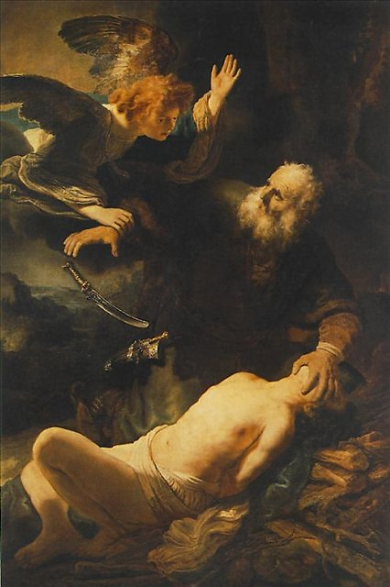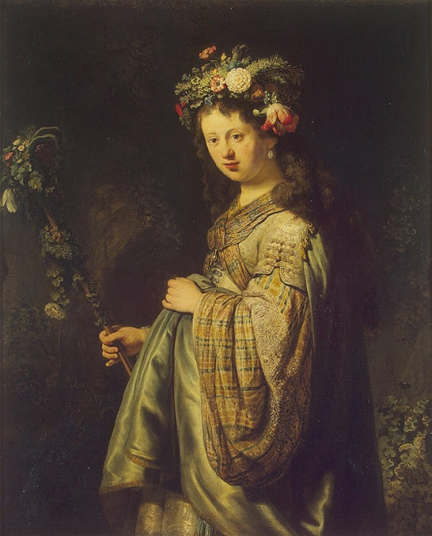
Темы искусства Герои Рембрандта
Реальная человеческая жизнь Люди сильных искренних чувств
Внутренний мир человека Большого духовного богатства
Многообразие переживаний Герои сумели сохранить человеческие качества в суровых жизненных условиях

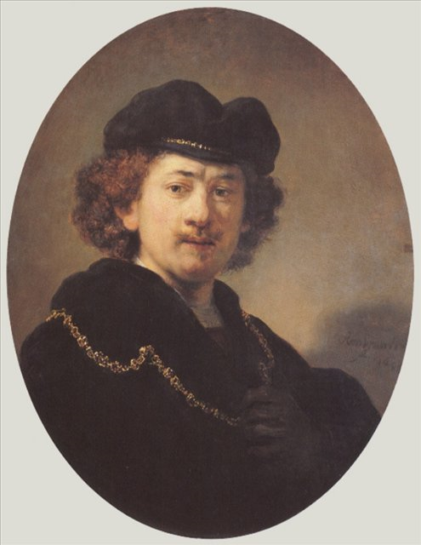
Автопортрет. Харменс ван Рейн Рембрандт.

Лейденский период
1620 – до 1630-е гг.
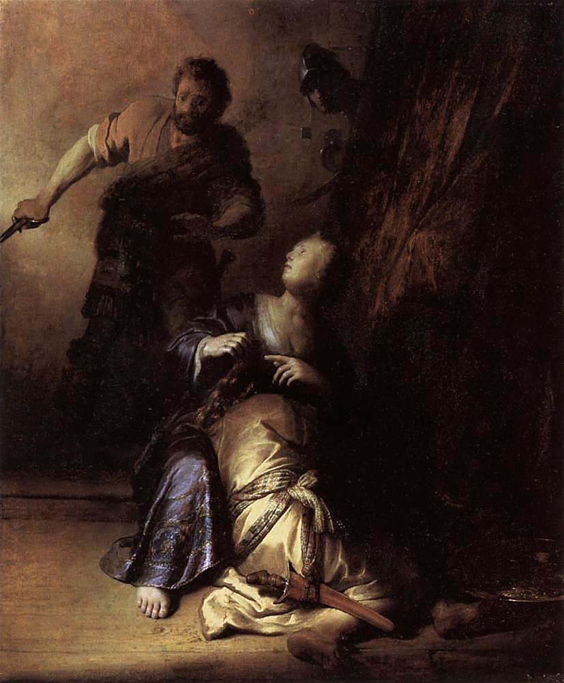
Меняла. 1627 Самсон и Далила. 1628
Лейденский период проходит под знаком поисков творческой самостоятельности
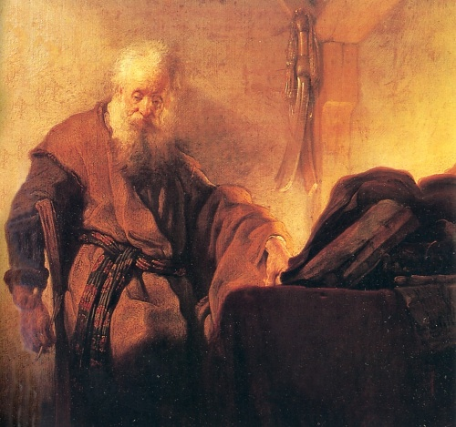
Апостол Павел. Ок. 1629–1630
К концу лейденского периода возникают произведения, в которых достаточно отчетливо обрисованы индивидуальные особенности искусства Рембрандта
Апостол Павел. Ок. 1629–1630
«Апостол Павел» - одно из первых произведений на тему, занимающую в творчестве Рембрандта очень большое место
Амстердамский период
После 1632
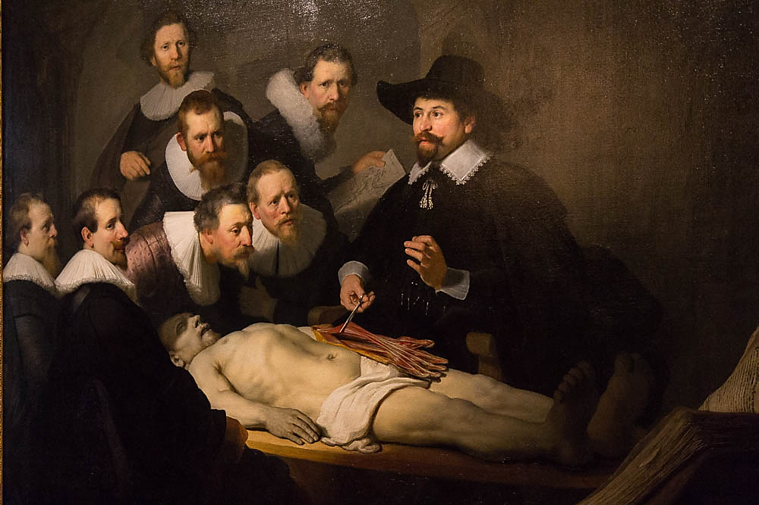
Урок анатомии доктора Тульпа. 1632
- В 1632 г. Рембрандт переезжает в Амстердам, главный культурный и художественный центр страны
- «Урок анатомии доктора Тульпа» - первое крупное произведение, которое приносит всеобщее признание
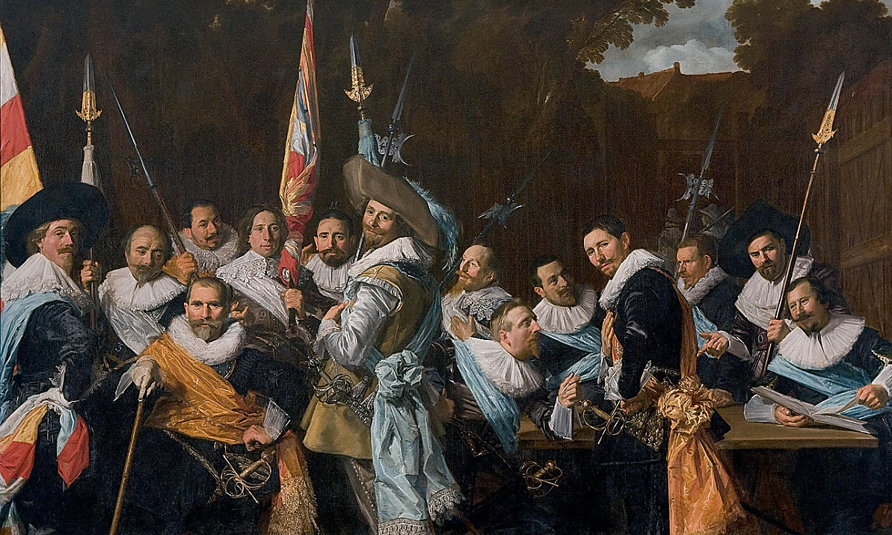
Франс Хальс. Встреча офицеров роты святого Адриана в Харлеме. 1633 Рембрандт Урок анатомии доктора Тульпа. 1632
Разобщенность Единство
Произведение во многом было новаторским

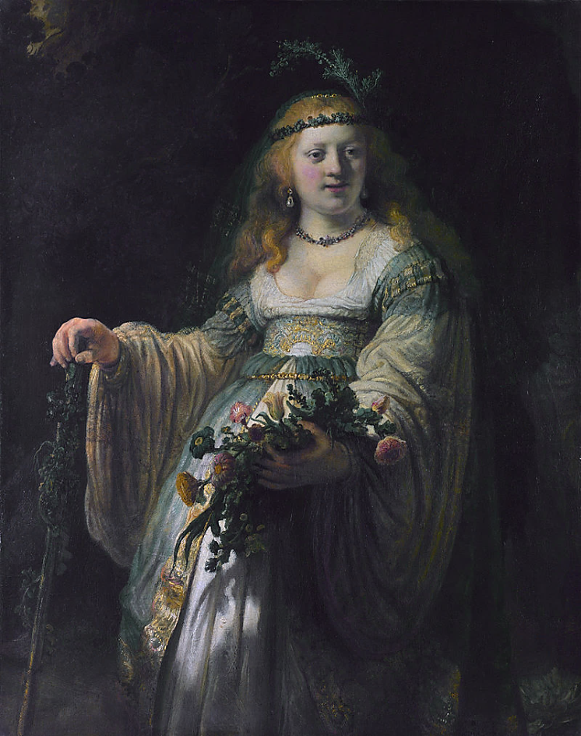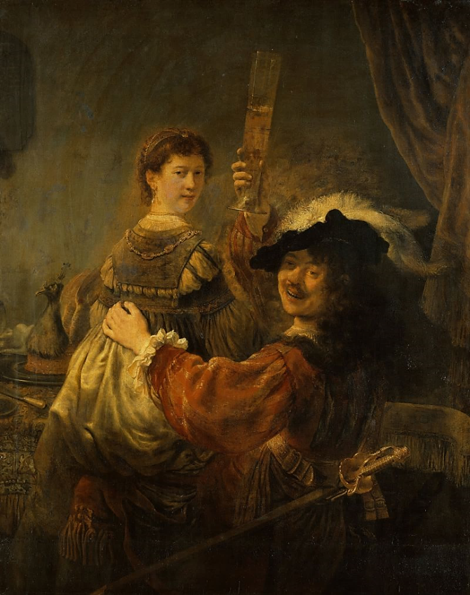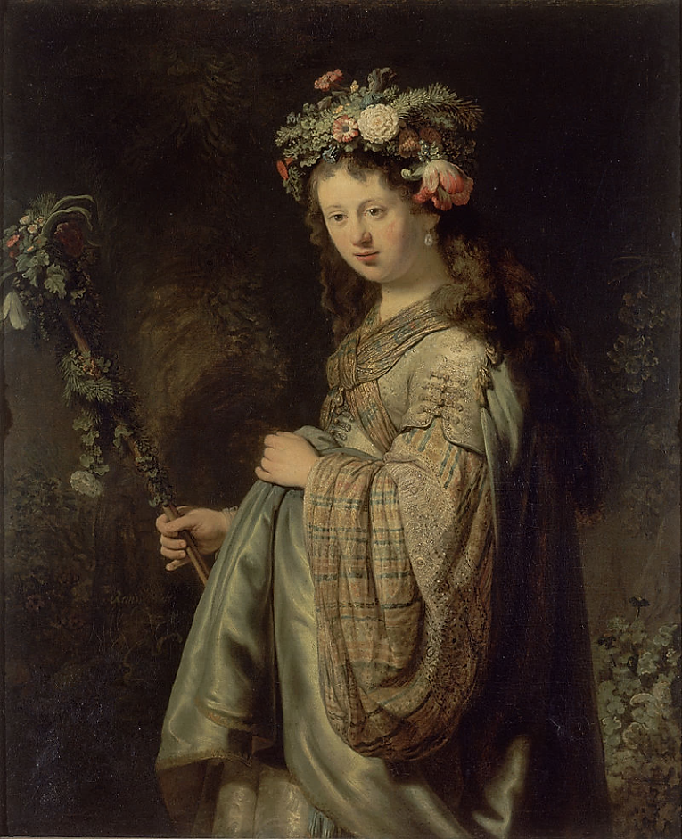
Саския в аркадском костюме. 1635 Автопортрет с Саскией на коленях. ок. 1636 Флора. ок. 1634
Дальнейшие поиски психологической выразительности

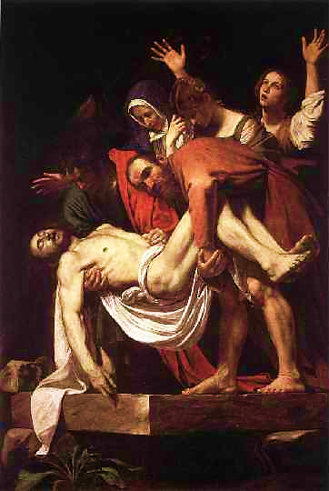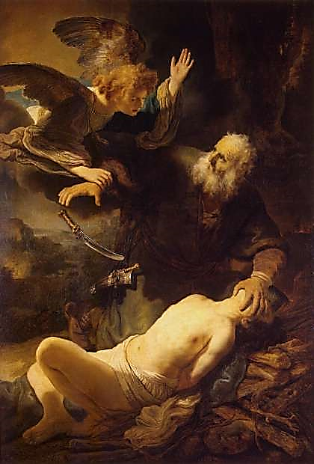
Караваджо. Положение во гроб. 1603 Жертвоприношение Авраама. 1635
Сюжетная картина 1630-х гг. развивается под знаком противоречивых поисков
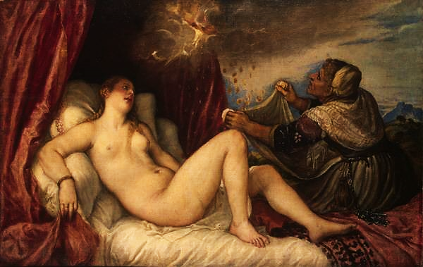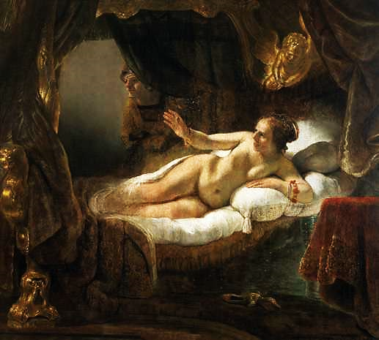
Тициан. Даная Рембрандт. Даная. 1636
- Подобно тому, как многие композиции 1630-х гг. созданы в своеобразном соревновании с произведениями итальянских мастеров, «Даная» возникла, очевидно, как своеобразная параллель к «Данае» Тициана
- Но Рембрандт подошел к своей задаче по-новому

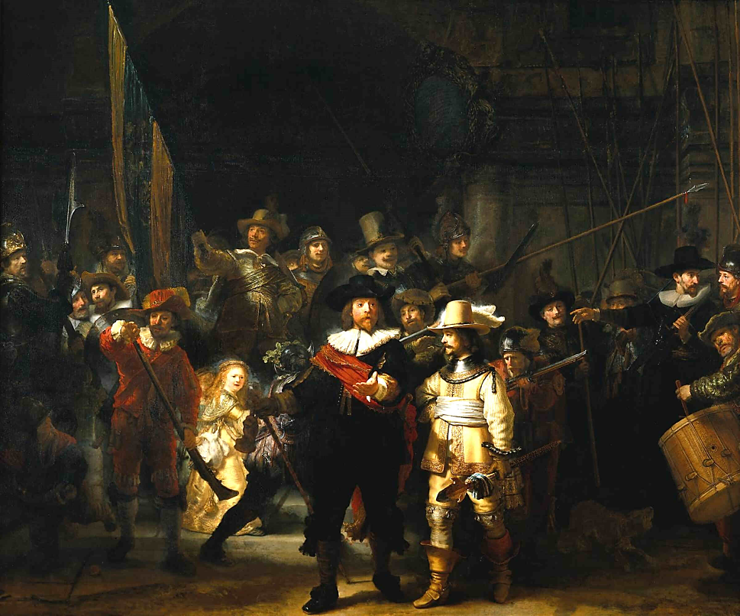
Ночной дозор. 1642
На рубеже раннего периода и периода творческой зрелости было создано одно из известных произведений - «Ночной дозор»
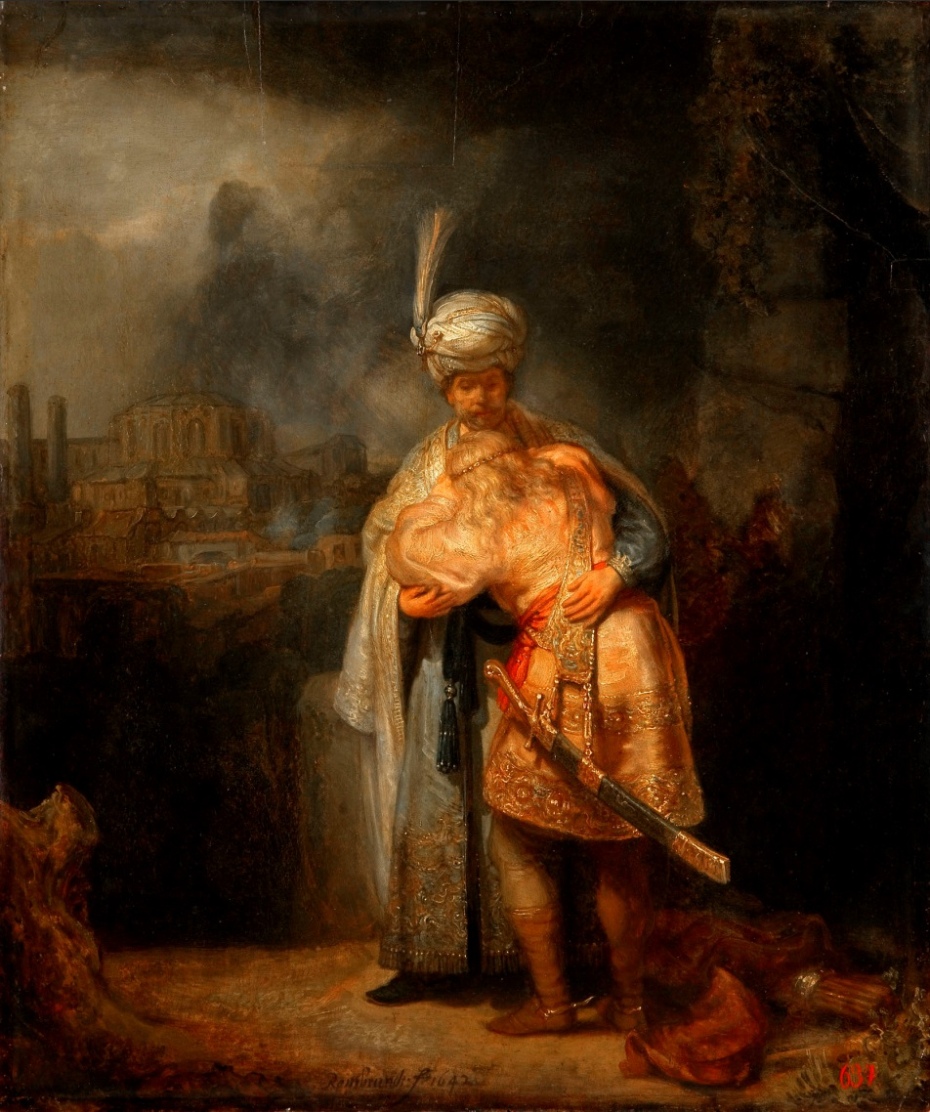
Прощание Давида с Ионафаном. 1643
- Время между 1642 и 1650 гг. в жизни Рембрандта ознаменовано нарастающим конфликтом с обществом
- Популярность художника идет на убыль
- Смерть Саскии в 1642 г. и враждебные отношения с семейством Эйленбурхов привели к разрыву родственных связей
- Изменяется не только отношение окружающих к Рембрандту - изменяется и сам Рембрандт
- Его образ жизни становится более замкнутым
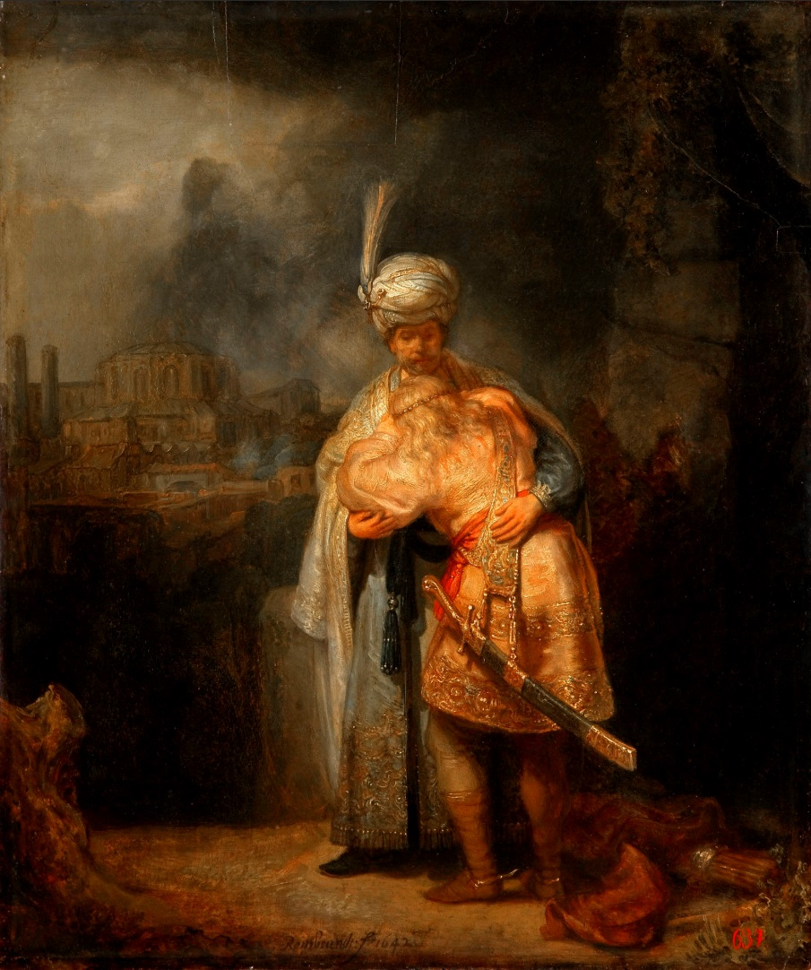
Прощание Давида с Ионафаном. 1643
Новый этап открывается картиной «Прощание Давида с Ионафаном»
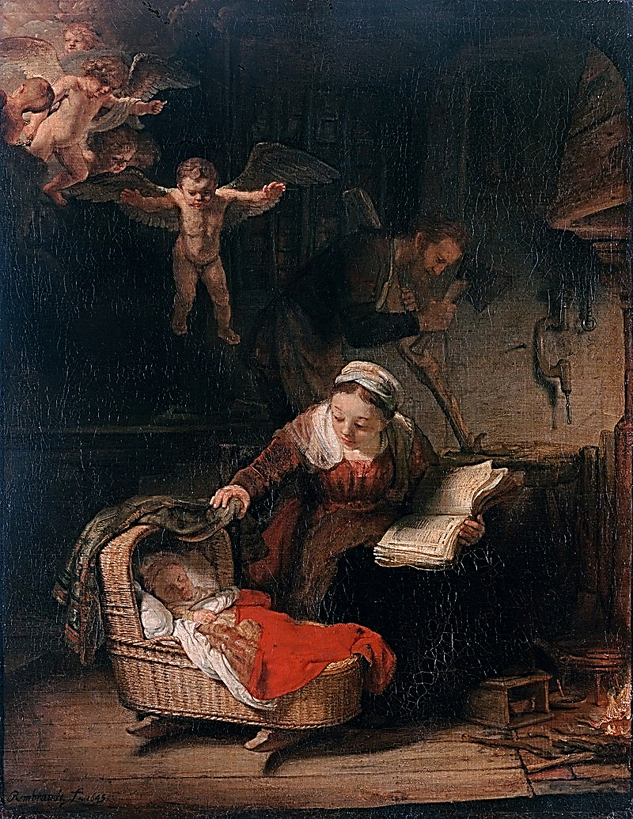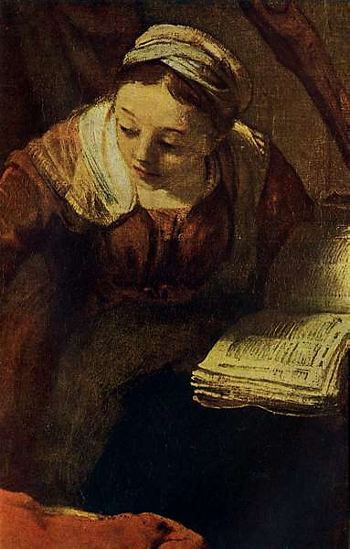
Святое семейство. 1645
Наиболее типична для этого периода картина «Святое семейство»
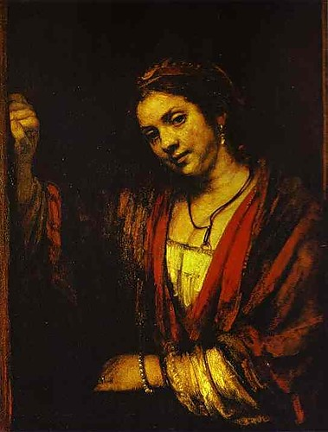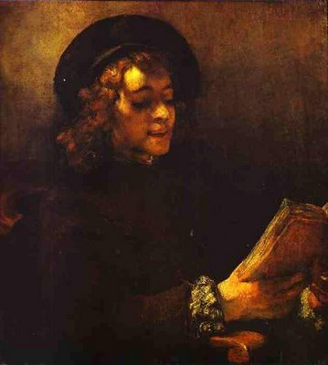
Хендрикье у окна. Портрет сына Титуса
С 1650 г. начинается поздний период в творчестве Рембрандта - самое трагическое время в его жизни
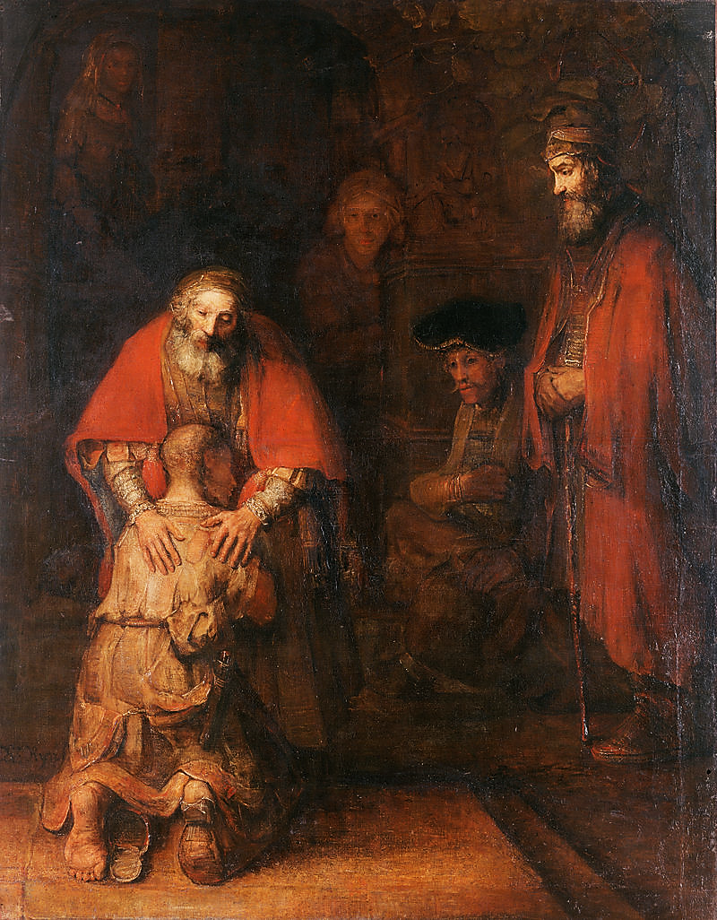
Возвращение блудного сына. Ок. 1668-1669
Эпилогом творчества Рембрандта считается картина «Возвращение блудного сына»
Во просы по изученной теме
- Лейденский период Рембрандта проходит под знаком поисков творческой самостоятельности.В чем выражена эта самостоятельность?
Рембрандт обучался в мастерской П. Ластмана в Амстердаме, а затем возвращается в Лейден, где художник пытается подражать учителю, но желает вместе с тем отойти от его легкого и гладкого, слишком поверхностного стиля. Это заметно в одном из его первых сохранившихся полотен «Избиение Святого Стефана» (1625 г.)
- Приозведение «Апостол Павел» - одно из первых произведений, занимающуее в творчестве Рембрандта очень большое место. Каким образом?
В произведении дан индивидуальный образ героя, оставленного как бы наедине с собой и погруженного в размышления. Величие, достоинство, душевное благородство. Внимание зрителя не разбивается деталями; все средства художник подчиняет выражению главного — большой духовной силы, внутренней просветленности человека. Светотень становится главным средством образного выражения, не только лепит форму и объем, но и создает настроение, эмоциональную окраску.
- Произведение Рембрандта «Урок анатомии доктора Тульпа» (1632) во многом было новаторским. В чем проявилось новаторство художника?
Работа поражает не только виртуозностью исполнения и мастерством композиции. Особенностью этой картины является также документальная подлинность запечатленных на ней событий и реальность существования всех изображенных персонажей. Кажется что Рембрандт лишь затем так близко изобразил хирургов и придал такую динамику полотну, чтобы подчеркнуть тем самым неподвижность тела, сделать осязаемой его мёртвость. Раньше художники обычно изображали лицо покойного прикрытым платком или стоящим перед ним человеком. Рембрандт придумал промежуточное решение — он изобразил его лицо, наполовину покрытое тенью.
- Дальнейшие поиски психологической выразительности проявляются в произведениях «Саския в аркадском костюме» (1635), «Автопортрет с Саскией на коленях» (ок. 1636), «Флора» (ок. 1634). Какими приемами пользуется художник?
На картинах – однофигурные композиции с мифологизированными изображениями Саскии, будущей жены Рембрандта. Ее конкретные черты растворены в образе античной богини Флоры. Наряд богини написан с удивительным мастерством, но подлинное величие таланта Рембрандта проявляется в выражении нежности, которое художник придал ее лицу.
- «Жертвоприношение Авраама» Рембрандта обнаруживает следы сильного воздействия итальянского барокко. Прокомментируйте этот тезис.
Также, как и большинство произведений итальянского барокко, картина «Жертвоприношение Авраама» динамична, все находится в движении.
- Картина Тициана «Даная» и «Даная» (1636) Рембрандта. Своебразие параллели.
Подход к художественно-пластическому и композиционному решению картины у каждого мастера разный. Это происходит исходя из эпохи и художественной школы, к которой принадлежал каждый мастер. К тому же, Тициан писал Данаю под заказ. Он рисовал её отвлеченно, изображая идеал женской красоты, которая трогает его, как художника, но не затрагивает лично. Рембрант писал картину для себя. Она висела в его доме. И моделью для неё стала Саския, его жена, которую он безмерно любил. Именно поэтому его Даная полна такой жизненности, именно поэтому он намеренно не приукрашивает её, тело супруги для него идеально. Живопись Тициана, конечно, во многом определяется эпохой и местом, где он творил. Влияние Ренессанса отчетливо видно во всех его работах, в том числе и в Данае. Он пишет более возвышенно, более классически, восхваляя в своей работе идеи красоты, гармонии и любви. Его Даная идеализирована, в отличие от Данаи Рембрандта.
- «Ночной дозор» (1642) Рембрандта: новизна композиционного решения в групповом портрете.
В групповом портрете было принято изображать каждого человека крупным планом, ведь участники этого портрета на равных правах собирали деньги на его оплату. Но Рембрандт в своем «Ночном дозоре» пошел против установленных правил: все остальные фигуры стрелковой роты, кроме капитана и лейтенанта, кажутся второстепенными, они находятся на заднем плане. Неудивительно, что заказчики остались недовольны работой, что значительно понизило впоследствие репутацию Рембрандта.
- Бессобытийность сюжета «Святое семейство» (1645)
На картине «Святое семейство» Рембрандта не происходит никаких бурных событий, атмосфера тихая и спокойная. На полотне изображен вид уютного дома, где женщина степенно выполняет свои обязанности, сидит с ребенком и читает – для голландца это выразительнее, чем любая итальянская аллегория.
- С 1650 г. начинается поздний период в творчестве Рембрандта - самое трагическое время в его жизни. Как связан сюжет «Возвращение блудного сына» (ок. 1668-1669) с личной жизнью художника?
«Возвращение блудного сына» мастер написал почти сразу после ужасной трагедии, постигшей его. Не стало его единственного сына Титуса, который был единственным выжившим ребенком в семье, остальные трое скончались в младенчестве. Обезумевшего от горя отца настойчиво посещали мысли о самоубийстве. Не совершить его помогла лишь работа над картиной «Возращение блудного сына». Рембрандт словно спроецировал себя на место отца в библейском сюжете, который имел счастье обнять своего ребенка.
Голландия - 5

Арман Жан дю Плесси, герцог де Ришельё (в русской традиции Ришелье́; 1585-1642), также известен как кардинал Ришельё или Красный кардинал - кардинал Римско-католической церкви, аристократ и государственный деятель Франции.
Жертвоприношение Авраама - Авраам, ветхозаветный патриарх и родоначальник иудейского народа, родился согласно Библии за 2040 лет до н.э. Живя среди языческого мира, Авраам первый познал лживость служения идолам и постиг существование единого Бога. На старости, когда его жене Саре было 90, а Аврааму 100 лет, у них родился сын Исаак, который и должен был стать наследником Авраама и продолжить род еврейского племени. Союз об этом Бог заключил с Авраамом еще до рождения Исаака. Чтобы испытать силу веры Авраама, последовало повеление Божие принести в жертву Исаака. Авраам, не колеблясь, повиновался, но в самый решительный момент, когда Исаак лежал связанный на алтаре и Авраам занес уже нож, чтобы вонзить в сына, ангел приостановил его и спас отрока.

